Приложение № 1
к документации об аукционе на право
заключения договора купли-продажи
лесных насаждений

Предмет аукциона № 23

Начальная цена предмета аукциона: 211 558 руб. 20 коп.
Кадастровый номер: 21:06:000000:1517
Алатырское лесничество
Шумское участковое лесничество

Номер лесного квартала |  | Номер лесотакса-ционного выдела-делянки | Площадь лесосеки, га | Хозяйство, преобла-дающая порода | Породы | Объем, куб. метров
 |  |  |  |  |  | Деловая |  |  |  | Дрова | Хворост-неликвид | Итого
 |  |  |  |  |  | Круп-ная | Сред-  няя | Мел-  кая | Итого | Дрова | Хворост-неликвид
84 |  | 15 | 1,4 | хв. | сосна | 91 | 26 | 3 | 120 | 3 | 16 | 139
 |  |  |  |  | ель | 37 | 45 | 11 | 93 | 3 | 11 | 107
 |  |  |  |  | дуб |  |  |  |  | 6 |  | 6
 |  |  |  |  | береза | 13 | 9 |  | 22 | 31 | 7 | 60
 |  |  |  |  | липа |  | 6 | 2 | 8 | 14 | 5 | 27
 |  |  |  |  | ольха черная |  |  |  |  | 7 |  | 7
 |  |  |  |  | осина | 1 | 6 |  | 7 | 50 | 15 | 72
 |  |  |  |  | итого | 142 | 92 | 16 | 250 | 114 | 54 | 418

ПЛАН ЛЕСНОГО УЧАСТКА
Местоположение: Чувашская Республика, Алатырское лесничество, Шумское участковое лесничество, квартал 84

Вид разрешенного использования: заготовка древесины

СХЕМА
РАСПОЛОЖЕНИЯ ЛЕСНЫХ НАСАЖДЕНИЙ

Местоположение лесных насаждений: Чувашская Республика, Алатырский район,
Алатырское лесничество, Шумское участковое лесничество, квартал 84, выдел 15
Масштаб 1: 10 000 Площадь 1,4 га

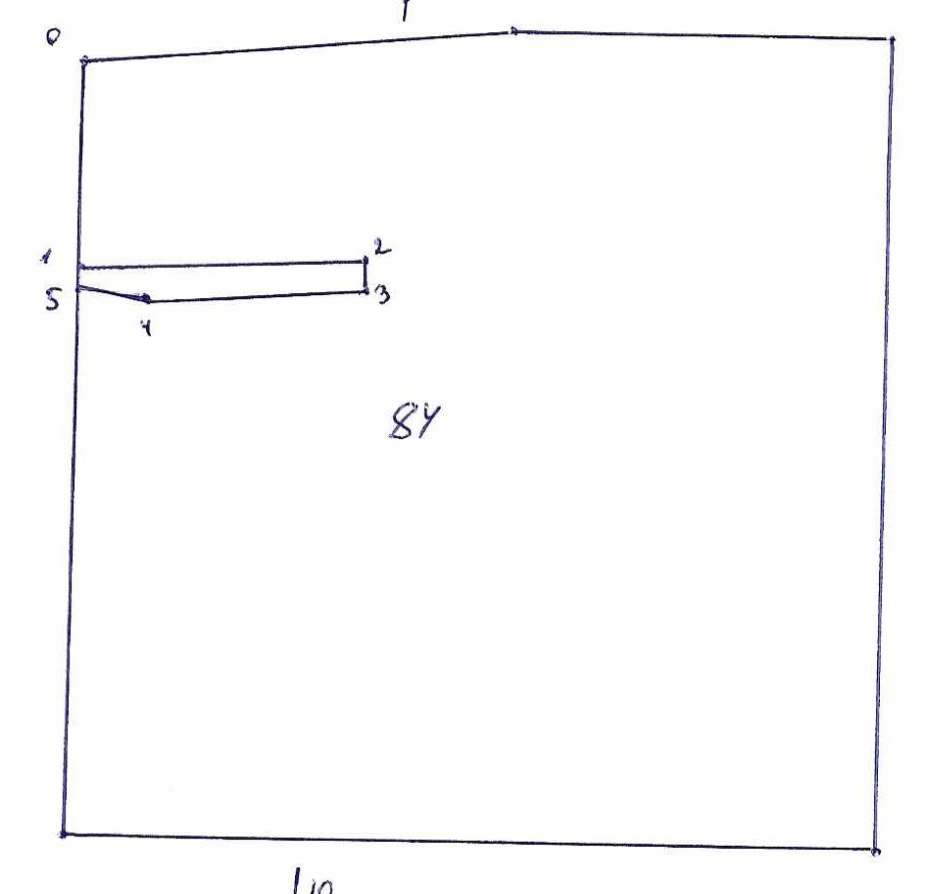
№№ точек | Румбы линии | Длина линий,м
0-1 | ЮВ-6⁰ | 260
1-2 | СВ-81⁰ | 365
2-3 | ЮВ-6⁰ | 40
3-4 | ЮЗ-81⁰ | 283
4-5 | СЗ-84⁰ | 87
5-1 | СЗ-6⁰ | 35

Условные обозначения: _- лесосека___________

Таксационное описание лесных насаждений,
выставляемых на аукцион на право заключения
договора купли-продажи лесных насаждений
Наименование  участкового лесничества | №  кв. | №  выд. | Площадь,  га | Состав  насаждения | Возраст | Бони-  тет | Общий  запас вырубаемой древесины,  куб.м.
Шумское | 84 | 15 | 1,4 | 46С2Е2Ос1Б1Лп | 100 | 2 | 418

Характеристика лесных насаждений
га

Общая площадь - всего | в том числе
Общая площадь - всего | лесные земли |  |  |  |  | нелесные земли
Общая площадь - всего | покрытые лесной растительностью - всего | в том числе покрытые лесными культурами | лесные питомники, плантации | непокрытые лесной растительностью | итого | дороги | просеки | боло-та | дру-гие | ито-го
1,4 | 1,4 |  |  |  | 1,4

Целевое назначение лесов | Номер квартала (выдела) | Преобладающая порода | Площадь, га/  запас вырубаемой древесины, куб. м | в том числе по группам возраста древостоя, га / куб. м
 |  |  |  | молодняки | средневозрастные | приспевающие | спелые и перестойные
Шумское участковое лесничество
Эксплуатационные леса | 84/15 | сосна | 1,4/418 |  |  |  | 1,4/418

